**Diagrama de Actividades de casos de uso**

* 1. **Tomar Pedido**

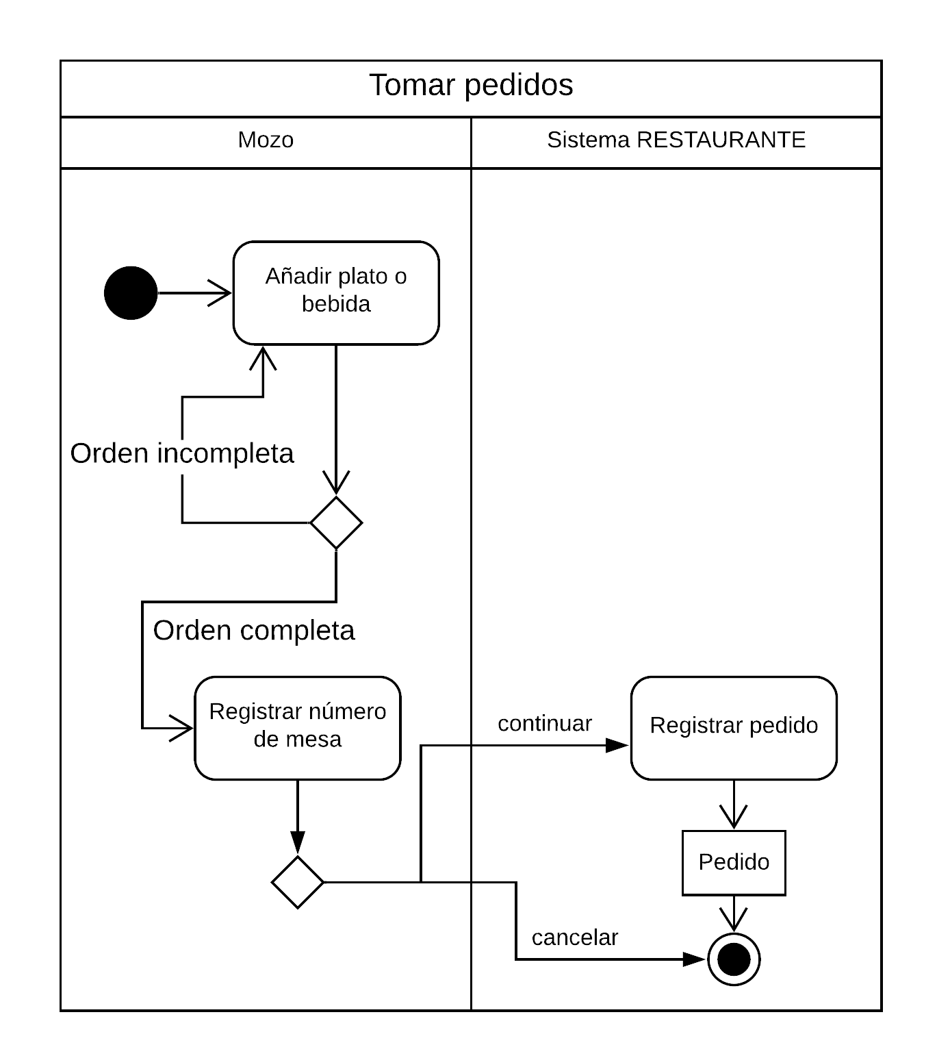

* 1. **Administrar Reservas**
     1. **Añadir**

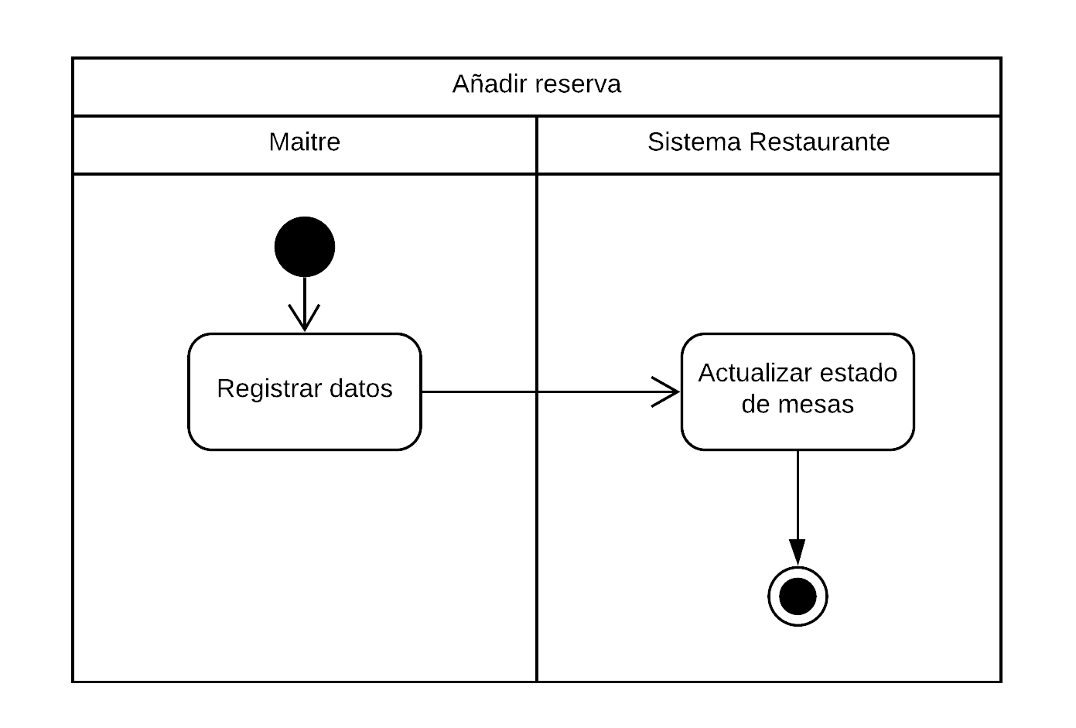

* + 1. **Modificar**

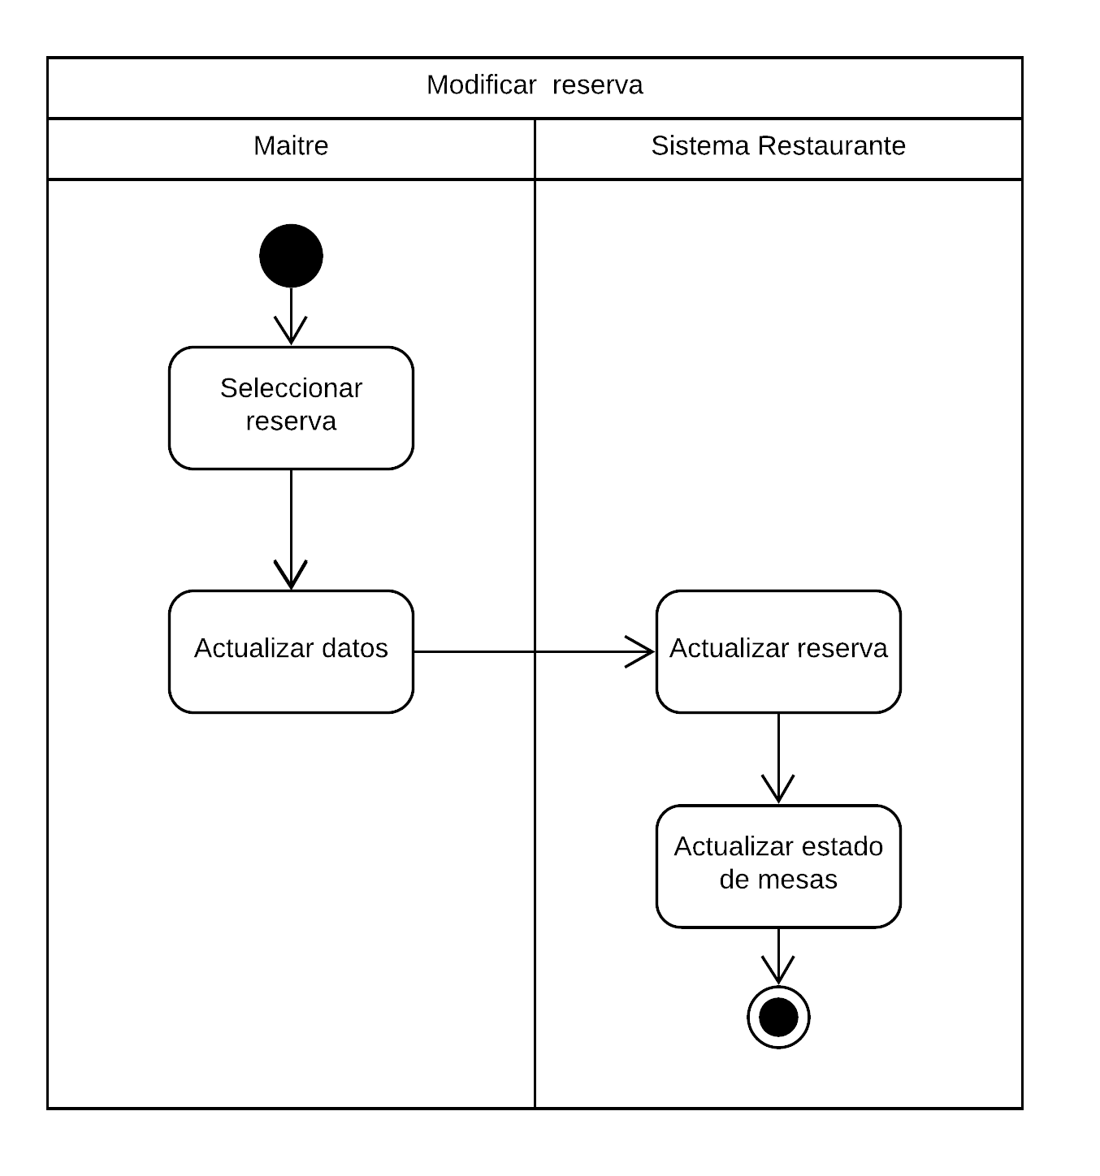

* + 1. **Eliminar**

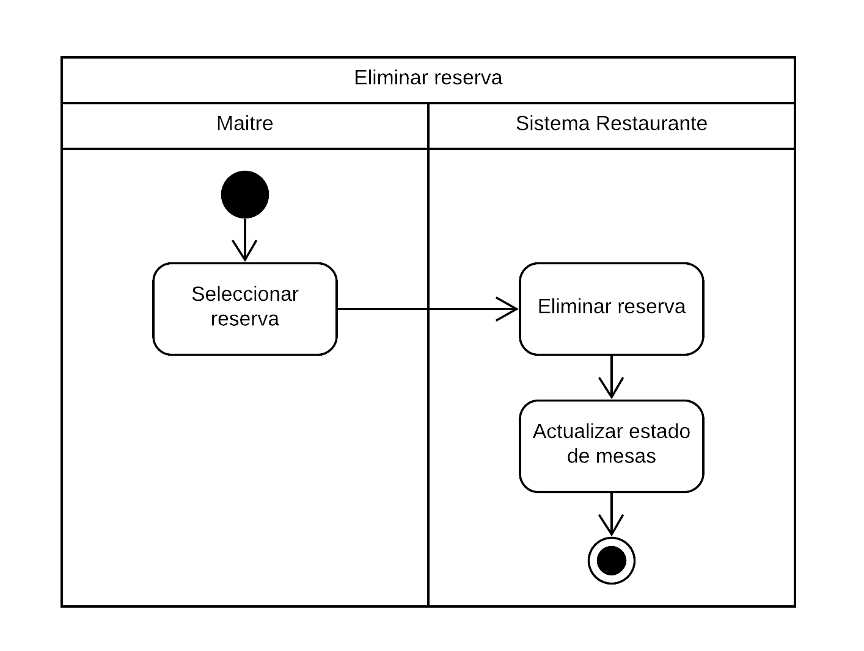

* 1. **Diseñar Carta**

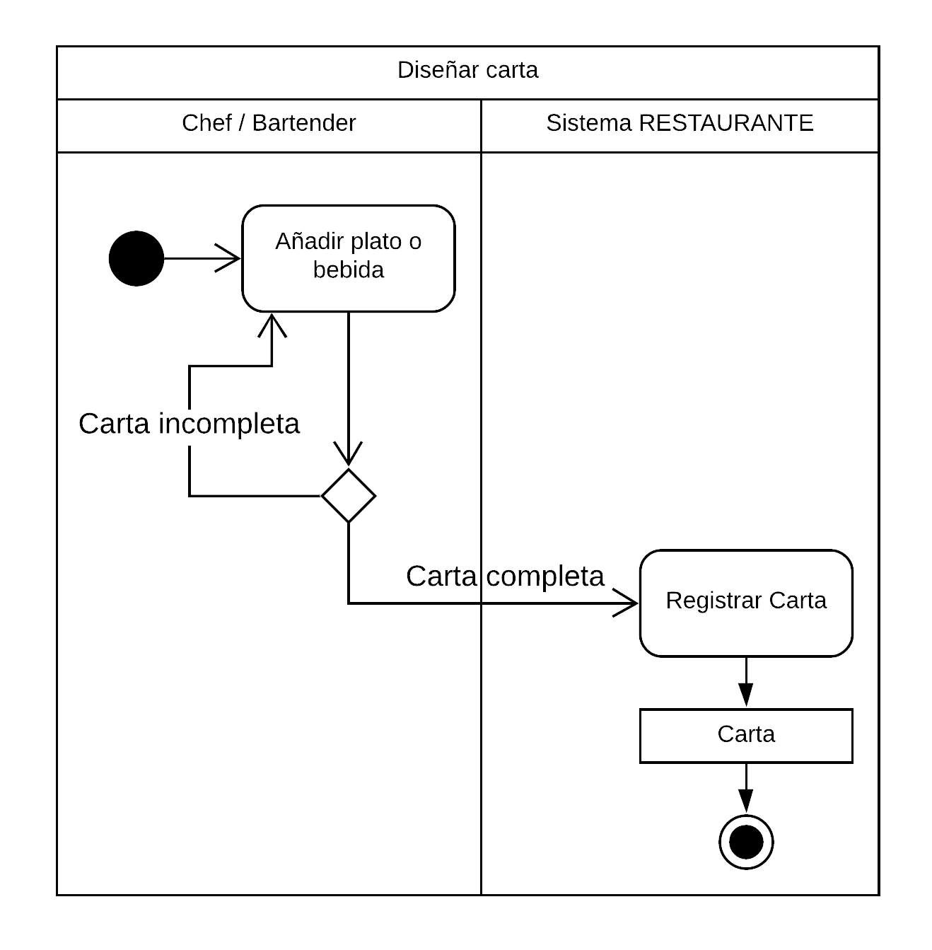

* 1. **Emitir Boleta**

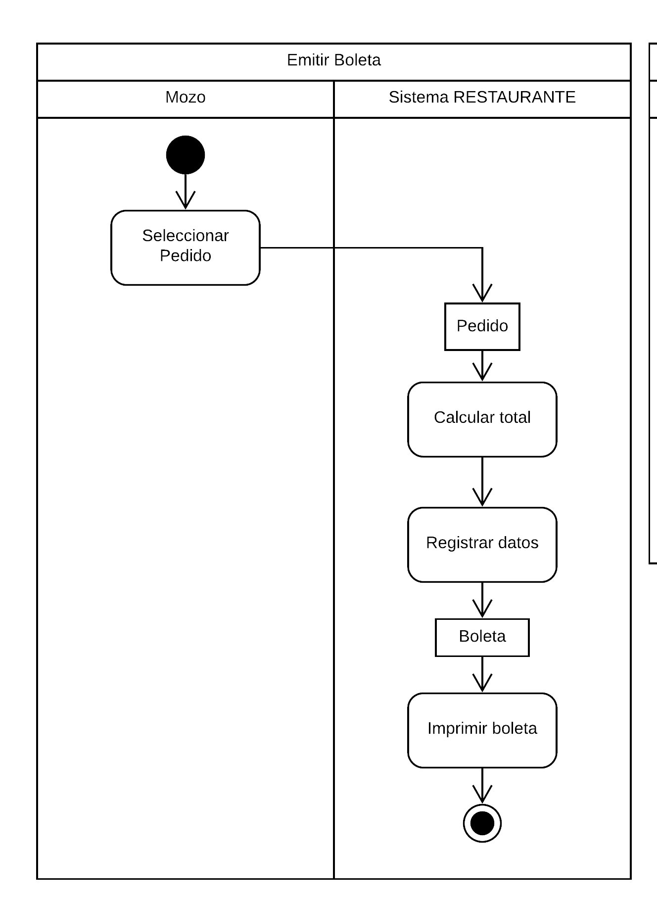

* 1. **Pagar boleta**

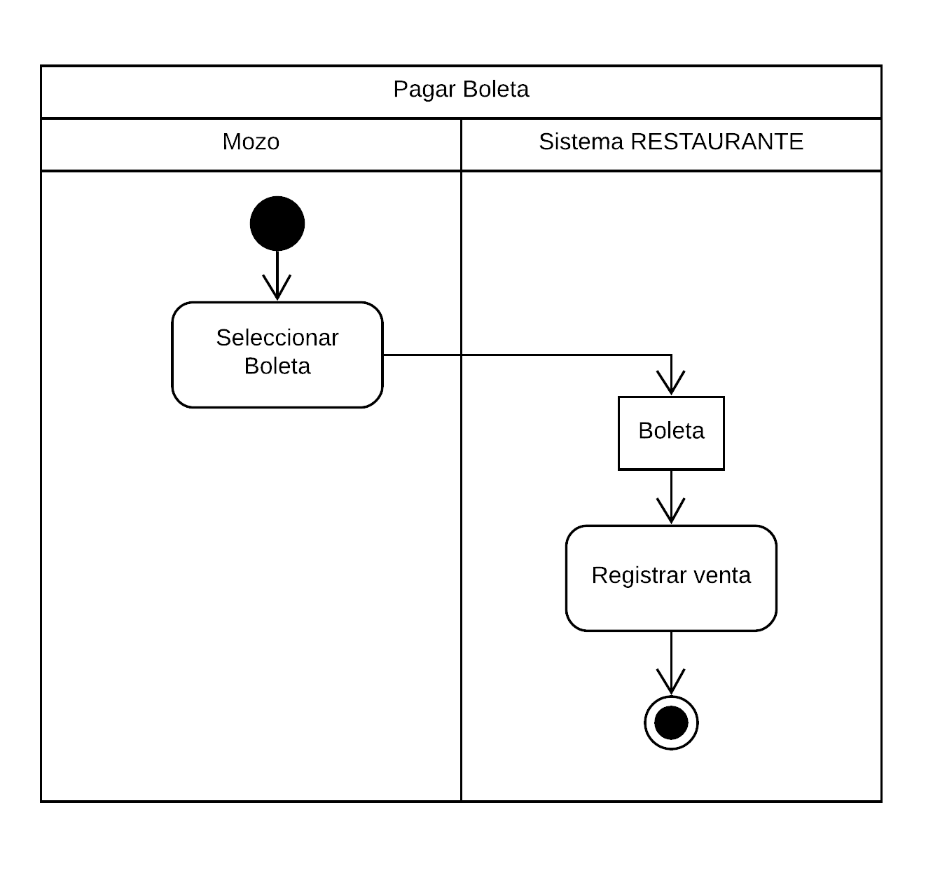

* 1. **Comprar suministro**

